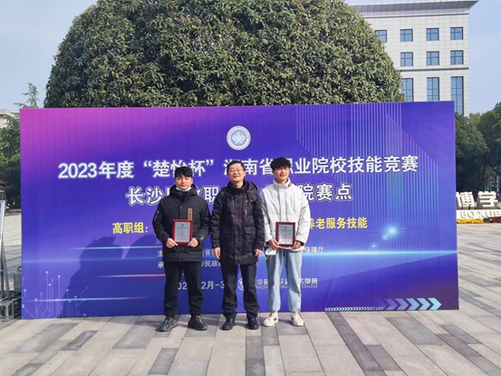

**学生技能竞赛** 网络系统管理（高职组）石海涛老师 与获奖学生合影